Назва статті
Перший Співавторª, Другий Співавтор^{b}, Третій Співавтор^{a,b,}
aПерша організація, Адреса, Місто, Поштовий індекс, Країна
bДруга організація, Адреса, Місто, Поштовий індекс, Країна
Отримано: ****. Рецензовано: ****. Прийнято: ****.
© **** Автори. Опубліковано Національним університетом «Львівська політехніка».
Анотація
Анотація повинна містити від 100 до 150 слів, гарнітура Times New Roman, шрифт – кегль 10, відступ першого рядка – 0,7 см, міжрядковий інтервал – 1,1, вирівнювання по ширині. Інтервал перед абзацом – 4 пт. В анотації не застосовувати посилання на літературні джерела. Анотація повинна бути інформативною та відображати основні результати і зміст статті у стислій формі.
Ключові слова: від 4 до 8 слів; відділяти крапкою з комою.
- Основний текст
Застосовуйте шаблон для підготування статті. Не вносьте ніяких змін у форматування документу цього шаблону. Основний текст статті набирають в одну колонку: шрифт Times New Roman, кегль 10, відступ першого рядка – 0,7 см, міжрядковий інтервал – 1,1, вирівнювання по ширині. Формат сторінки А4 (210х297 мм). Інтервал перед кожним абзацом – 4 пт.
Файл статті повинен бути у форматі MS Word (docx файл). Включіть перевірку правопису і граматики в MS Word, щоб уникнути механічних помилок. Застосовуйте стандартні шрифти у документі. Спеціальні шрифти, наприклад східно-азіатських мов (японська, китайська, корейська, тощо), можуть привести до виникнення труднощів при роботі зі статтею. Обсяг статті повинен бути від 4 до 16 сторінок. Рекомендується, щоб кількість сторінок статті була парною (тобто 4, 6, 8 … 16 сторінок). Стаття повинна складатися з таких частин:
- визначення наукової проблеми, що вибрана для дослідження;
- аналіз останніх публікацій та досліджень, пов’язаних із цією проблемою;
- формулювання мети статті;
- представлення та обговорення результатів дослідження;
- висновки.
Рукопис набирати у такому порядку: назва, автори, організація, анотація, ключові слова, основний текст (включаючи рисунки та таблиці), подяка (за потреби), посилання, додатки (за потреби). У рядку авторів та у верхньому колонтитулі другої сторінки подати ім’я та прізвище кожного співавтора. Не вносити ніяких змін у рядку авторського права. У кінці англомовної статті подати таку інформацію українською мовою: назва, автори, організація, анотація, ключові слова. Для іноземних авторів ця інформація українською мовою буде перекладена.
- Заголовки
Заголовки розділів вирівнювати по лівому краю з відступом 0,7 см. Шрифт жирний, з великої літери, нумерація послідовна. Інтервал перед абзацом заголовку – 12 пт. Заголовки підрозділів форматувати аналогічно до заголовків розділів. Нумерація послідовна, наприклад 1.1, 1.2 і т.д. Після кожного заголовка чи підзаголовка повинно бути мінімум три рядки тексту перед початком нової сторінки або розривом. На сторінках статті, крім останньої, не повинно бути порожнього місця.
2.1. Загальні вказівки щодо тексту статті
Перед початком форматування статті за цим шаблоном, наберіть та збережіть зміст статті в окремому текстовому файлі. Цей текстовий файл та графічні файли зберігайте окремо і після форматування статті.
Переноси в кінці рядка не застосовувати. Символьні позначення векторів та матриць позначати жирним шрифтом (A, b). Назви скалярних змінних позначати курсивом (C, d). Значення фізичних величин подавати в одиницях вимірювання у системі СІ. Перед десятковою комою застосовувати нуль: “0,25”, а не “,25”. Для усіх нестандартних абревіатур або символів необхідно дати визначення у місці їх першого згадування або навести перелік абревіатур та символів.
Уникайте виносок внизу сторінки. У разі необхідності виноски внизу сторінки позначати у тексті верхнім індексом з послідовною нумерацією¹. Виноску відділяти від основного тексту лінією внизу колонки. Розмір шрифту виноски – 8, міжрядковий інтервал – 1. При використанні виносок необхідно вставити розрив розділу на початку сторінки, на якій вставлено першу виноску (за винятком першої сторінки). Це необхідно зробити для того, щоб змінити формат виносок зі символів (*, † ,‡ , §) на номери (1, 2, 3, 4).
Нумерований перелік в основному тексті статті повинен виглядати так:
- перше;
- друге;
- третє.
Не змінюйте розміри полів шаблону, оскільки якась частина тексту може опинитися за межами області друку.
- Таблиці, формули та рисунки
Усі таблиці нумерувати арабськими цифрами. Кожна таблиця повинна мати заголовок, розміщений над таблицею з вирівнюванням по лівому краю таблиці та розміром шрифту – 9. Інтервал перед заголовком таблиці – 12 пт, а після заголовку – 4 пт. Інтервал перед абзацом тексту, що йде після таблиці, – 12 пт. Таблиця повинна бути вбудована у текст, а не стояти окремо. Розмір шрифту у таблиці – 8.
Таблиця 1. Поля сторінки.
Назва параметра | Значення
Поле усередині, мм | 18
Поле зовні, мм | 25
Поле зверху, мм | 20
Поле знизу, мм | 27
Формули та рівняння набирати в одному з редакторів: MathType, Microsoft Equation або Office Math Markup Language (OMML). Нумерувати послідовно арабськими цифрами у круглих дужках з правого боку сторінки (якщо на них є посилання у тексті). Розміри символів у формулах такі: звичайний – 10, крупний індекс – 6, дрібний індекс – 5, крупний символ – 16, дрібний символ – 10. Інтервал перед формулою та після неї – 12 пт. При посиланні на змінні або коефіцієнти у тексті статті не застосовувати редактор MathType, Microsoft Equation чи вбудований редактор формул OMML, а застосовувати інструменти для верхнього та нижнього індексу і таблицю символів. Переконайтеся, що змінні у формулах описано перед формулою або безпосередньо після неї.
$W\left(s\right)=K_{P}\left(1+\frac{1}{T_{I}s}+\frac{T_{D}s}{T_{D}s+1}\right)$, (1)
де K_{П} – коефіцієнт пропорційності ПІД закону регулювання; T_{IЗ} – стала часу ізодрому; T_{Д} – стала часу диференціювання; s – оператор Лапласа.
Усі рисунки нумерувати арабськими цифрами. Кожен рисунок повинен бути підписаний. На усі фотографії, схеми, графіки та діаграми має бути посилання як на рисунки. Рисунки з лініями повинні бути отримані шляхом прямого електронного виводу або якісного сканування. Не застосовувати низькоякісні скановані рисунки! Рисунки повинні бути вбудовані у текст, а не стояти окремо. Рекомендовані формати рисунків – PNG, JPEG, GIF тощо. Роздільна здатність рисунків повинна становити 300 DPI. Електронні версії статей у PDF форматі будуть опубліковані з кольоровими рисунками. Роздрукований на папері журнал буде містити статті з рисунками у сірих тонах. Усі змінні та символи, що застосовані на рисунку, повинні мати визначення в підписі або на легенді як частина рисунка. Рисунки повинні бути розміщені якомога ближче до місця першого посилання на них у тексті. Для прикладу див. Рис.1.
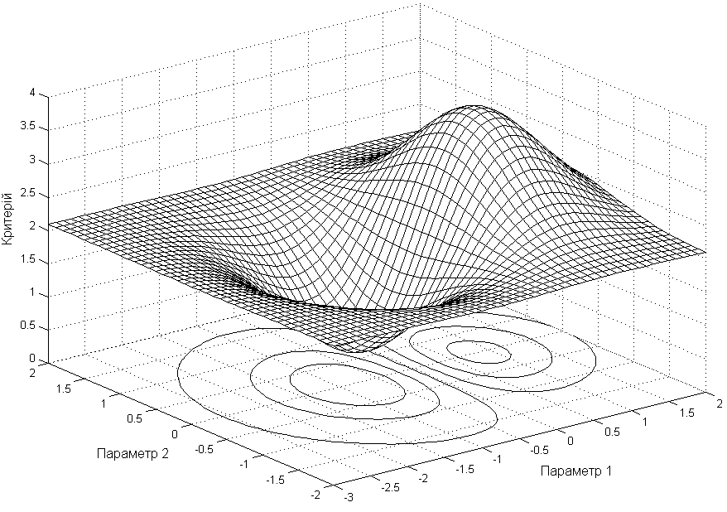
Рис.1. Залежність критерію оптимізації від параметра 1 та параметра 2.
Рисунки, створені за допомогою інструментів MS Word, повинні бути згруповані. Номер та підпис рисунка повинні бути набрані під рисунком по центру з розміром шрифту 9. Інтервал перед рисунком – 12 пт. Інтервал перед підписом рисунку – 4 пт, після підпису – 12 пт.
- Висновки
У висновках необхідно стисло відобразити найважливіші результати та пропозиції, а також думки автора щодо практичного застосування отриманих результатів. Не застосовувати рівнянь та рисунків у висновках. Наводити найважливіші висновки зі статті.
Посилання
Перелік посилань подати у кінці статті. Не починайте перелік посилань на новій сторінці, якщо в цьому немає крайньої необхідності. Автори повинні перевірити, чи кожне посилання, яке є у тексті статті, знаходиться у переліку посилань і навпаки. Посилання у тексті вказувати як [1] або [2], [3]. Не застосовувати виразів “посил. [5]” або “посилання [5]”. У переліку посилань має бути щонайменше 8 джерел. Не обмежуватися лише своїми публікаціями! Відсоток самоцитувань повинен бути не більше 20%. Включити хоча б одне посилання на публікацію з індексованого наукометричного джерела. Розмір шрифту для переліку посилань – 8. Назви неангломовних посилань перекласти англійською мовою і в дужках зазначити мову, якою опубліковано.
Вказувати усіх авторів, якщо їх не більше шести; не застосовувати виразу “та ін.” Подані до друку, але ще не опубліковані статті подати з позначкою “не опубліковано”. Прийняті, але ще не опубліковані статті подати з позначкою “подано до друку”. Приклади різних посилань:
- Pistun, Y. , Lesovoy, L. , Matiko, F., Fedoryshyn, R. (2014) Computer Aided Design of Differential Pressure Flow Meters. World Journal of Engineering and Technology, 2, 68-77. doi: 10.4236/wjet.2014.22009.
- Malik, A.S., Boyko, O., Atkar, N. and Young, W.F. (2001) A Comparative Study of MR Imaging Profile of Titanium Pedicle Screws. Acta Radiologica, 42, 291-293. http://dx.doi.org/10.1080/028418501127346846
- Hu, T. and Desai, J.P. (2004) Soft-Tissue Material Properties under Large Deformation: Strain Rate Effect. Proceedings of the 26th Annual International Conference of the IEEE EMBS, San Francisco, 1-5 September 2004, 2758-2761.
- Ortega, R., Loria, A. and Kelly, R. (1995) A Semiglobally Stable Output Feedback PI2D Regulator for Robot Manipulators. IEEE Transactions on Automatic Control, 40, 1432-1436.http://dx.doi.org/10.1109/9.402235
- Wit, E. and McClure, J. (2004) Statistics for Microarrays: Design, Analysis, and Inference. 5th Edition, John Wiley & Sons Ltd., Chichester.
- Prasad, A.S. (1982) Clinical and Biochemical Spectrum of Zinc Deficiency in Human Subjects. In: Prasad, A.S., Ed., Clinical, Biochemical and Nutritional Aspects of Trace Elements, Alan R. Liss, Inc., New York, 5-15.
- Wright and Wright, W. (1906) Flying-Machine. US Patent No. 821393.
- R. Fedoryshyn, Y. Hren, F. Matiko. (2009) Modeling of dynamic characteristics of impulse lines of the differential pressure flow meters, Bulletin of Lviv Polytechnic National University: Heat Power Engineering. Environmental Engineering. Automation, No. 659, pp. 73-78. (in Ukrainian)

Автор-кореспондент. Електронна адреса: name@mail.com

